**武进区师德标兵申报材料**

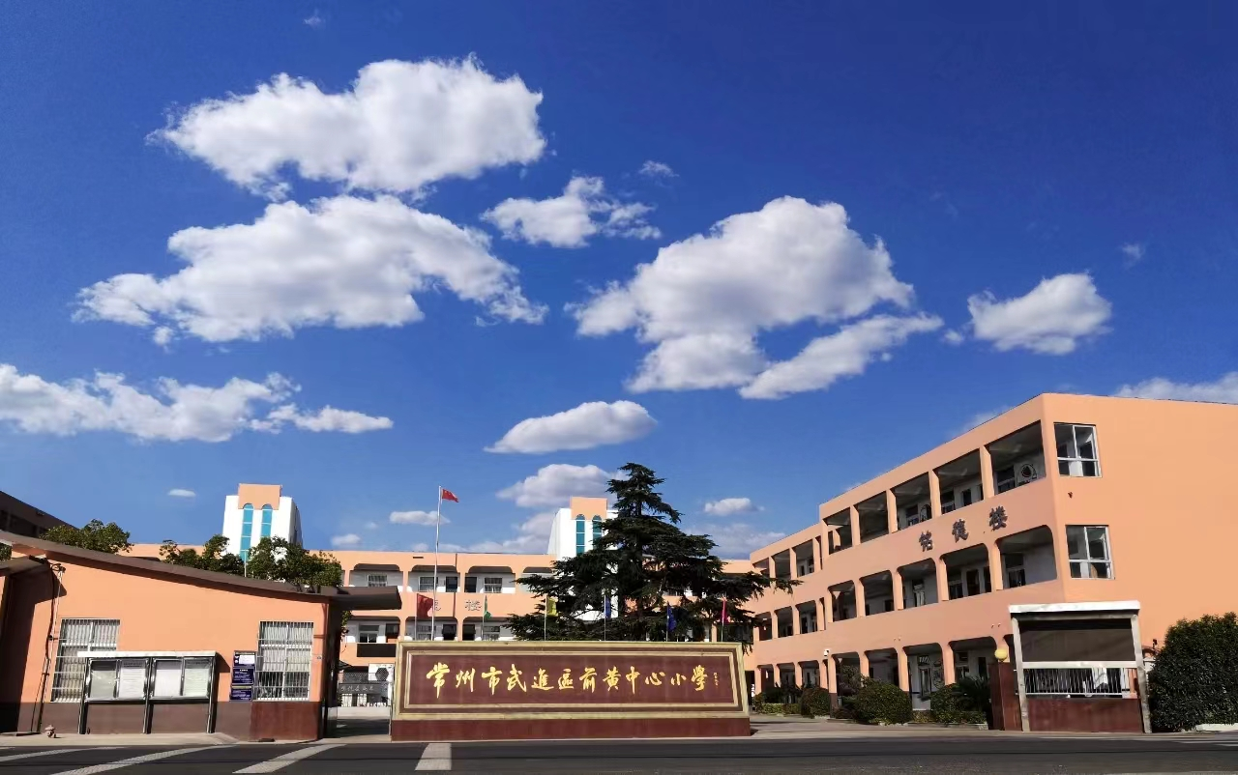

**武进区前黄中心小学**

**2023年5月15日**

**匠心守初心 笃行以致远**

我叫沈春英，女，汉族，47岁，武进区前黄中心小学教师。自参加工作以来，我在教师这个岗位上已经走过了26个年头。在这块教书育人的热土上，凭着对教育事业的极度的热爱和全力向上的敬业精神，在工作中我始终认认真真，兢兢业业，关心学生，做到为人师表。在平凡的岗位上，我虽然没有豪言壮语，也没有惊天动地的事迹，但却付出了很多艰辛和汗水，我用尽心尽责的工作，诠释着一名教师对教育事业的热爱和执着。学生是我工作的原动力，而“爱”就是我愿意和能够付出的全部。我用自己的行动去影响学生，把为人师表，学高为师作为自律的信条，真正把教育教学当作神圣的职责和义务来履行。“十年树木，百年树人”。教育不是朝夕之功，需要我们长期的无私奉献。甘为人梯，素雅、淡泊，宁静致远，在平凡的岗位上，用青春和生命谱写无悔人生。

一、潜心教学，用执着守护初心

教育是爱的事业，教育工作者肩负着培养和塑造人的神圣使命，不仅要有“捧着一颗心来，不带半根草去”的献身教育的品格，更要有“爱满天下”的高尚情操。自工作以来我常年任教低年级数学课程，多年的教学实践使我对一二年级数学教学有了一定的思路与方法，能根据不同学生的特点制定不同的教学设计，针对不同的教学内容采取合适的教学方法，引导学生变被动接受为主动探究，即调动了学生学习的积极性，又有效培养了学生的实践能力和动手能力。所教班级的学生和家长都很认可我，成绩总是名列前茅。

从教多年来，我从未拒绝学校领导安排的任何一项工作，并且能认真完成。去年暑假开学，学校安排我任教四年级两个班的数学，虽然从没教过这个年级，但我还是欣然答应了。每一年、每一期，每一天都认认真真工作着，备课、上课、批改作业，一切都那么顺理成章，日子平淡充实。我觉得既然干了这一行，就得付出心血，就得努力工作，这样才能对得起“教师”这个崇高的称谓。我热爱我的工作，以前是，现在是，以后也永远是。

随着双减政策和新课标的颁布，我在教学中积极尝试研究，探究个性化作业的设计，组建了区级课题《小学数学综合实践活动课程开发与实施的研究》，经过近一年多的努力实践研究，学生的数学学习兴趣与主动性提高了，他们更愿意完成实践类的作业，在活动过程中主动与同伴合作，自主开展探究活动，并把活动的过程和结果用喜欢的形式记录下来，着实提高了数学综合能力；教师们在我的带动下也开始尝试实践活动课的研究与实施，每学期都会进行实践活动方案的研讨、 优秀实践作业的交流展示，不仅提升了教师们作业设计的能力，也激发了研究学习的积极性和主动性。我撰写的实践作业案例《新课标双减背景下小学数学实践作业设计的研究》获区二等奖。

二、匠心育人，用真爱关心学生

教书不仅是传授知识，更重要的是育人。教师应平等地对待每一个学生。慈祥的笑容、亲切的言语、文雅的举止，以及善解人意的目光，比声色俱厉的严格，更能贴近学生的心灵，更能取得教育的实效。教师，应以虚怀若谷的胸怀，诲人不倦的精神，用严于律己、宽以待人的人格魅力，去影响学生的言行举止，去照亮学生的心灵，去培养好每一个学生，让每一个学生适应时代发展。每一位学生有他自己的人格，都渴望得到教师的关爱和理解，也希望得到教师的尊重和肯定。只有让师爱扎根于育人的土地，用心去和学生交流，用爱去和学生沟通，建立起师生间的真挚情感，才会叩响学生心灵深处的琴弦，引起学生情感的共鸣。因此，教师对学生要真诚相待、真心关爱，用师爱的真情去感染他们，帮助他们，用师爱去换取学生的尊重与理解；用师爱去激发学生学习知识的兴趣。让他们在师爱的氛围用中学习知识，在愉快的情感体验中接受知识。

我班上有一名男生，父母离婚后父亲再婚，他跟着奶奶生活，孩子头脑聪明，但纪律松散，经常惹是生非。通过观察发现该同学作业时比较认真而且速度快，做完后无事可做便会招惹周围的同学，见此我并没有立即批评他，而是把他叫到一边及时交流思想，分析这种行为的对错；然后在全班表扬了他作业及时认真的优点，提议他利用提早完成作业的时间来帮助其他同学，他很乐意去辅导后进的同学，我趁机对他说，你看不仅帮助了别人，自己把知识点又巩固了一遍，可以做小老师了，一举两得。这件事后该同学会主动来要求：老师，我可以去教某某同学吗？现在这名学生不仅有效的管住了自己，还带动班内其他学生加入了小老师的行列。

三、用心管理，用真诚履行职责

自2020年进入中层岗位，我主要负责课程中心数学教研这方面的工作。我遵照当前工作重点、学校工作计划和学校课程中心的教学教研计划，立足课堂、以实施课程改革和全面提高教学质量为目标，以2022版新课程标准和双减政策为导向深入开展教学研究，切实加强常规管理，以课堂教学改革为切入点，以促进学生生动活泼地学习为主攻方向，努力提高课堂教学效率，切实提高教育教学质量。

为推动“双减”政策落地，切实提高教学质量和优化教学设计，在数学组开展了“双减”背景下小学数学作业设计交流活动。各年级分别进行汇报展示，探索在减轻学生学习负担的基础上，深耕课堂，努力提质增效。另外低年级期末进行无纸笔化测试，我校通过开展游戏闯关的形式进行，我钻研教材，制定了操作性强的数学闯关方案，并围绕题目设计、道具制作，组织实施，汇总评价一系列任务展开工作，在老师们的帮助、支持和配合下圆满完成了测试。小朋友们在快乐游戏中也展示了自己的学习成果，激发了学生的学习兴趣，提高了实践和表达能力。

2022年暑假，由于学校人事变动，领导安排我调到学生中心任职，一个完全陌生的岗位，但还是默默接受了这份工作，我从头学起，重新定位，给自己找到了一个新的方向，心无旁骛让自己重新出发，追寻工作的乐趣。不管到哪个部门，我都能和办公室其他成员非常融洽和谐地相处，在积极完成自己的主要职责外，协助其他成员完成学校的各项事宜，从不计较个人得失，真诚、热情、公正地对待每一个人、每一件事。

此外，我还承担了学校的贫困生资助和融合教育工作，我都能以高度的责任心对待每一项任务，用真诚和家长沟通，用真心爱护学生，受到家长的一致好评。

四、暖心关怀，用真情守护家庭

家庭的支持与关心是我安心工作的坚强后盾，公公也曾是教师，

现在退休在家，他理解教师的辛苦，所以家里的事基本不要我操心，每天下班到家婆婆已经做好美味的饭菜，这样的生活我感到非常幸福。

但是天不遂人愿，婆婆被查出得了急性白血病，操持家务的重任就落到了我身上，那时的我刚调到学生中心，分管事务还不熟悉，那个阶段我既要忙着完成条线任务，回家还要照顾生病的老人，可是我并没有怨言，默默地扛下了这些，学校家庭两不误。下班到家赶紧做饭，帮没有什么胃口的婆婆煮些容易消化的食物，端茶送水、擦洗喂药，婆婆当时也很感动，她说，想不到儿媳挺能干，家里操持得井井有条，这样我也放心了。村上邻居也纷纷称赞我的孝顺。

同年暑假，我妈也生病了需要开刀，哥哥移居国外，照顾的任务又落到了我身上，幸好还在暑假，我陪着妈妈在医院待了十多天，病愈出院才定下了心。我的努力和付出也得到了亲戚及邻居们的肯定和赞美。

尽管事情很多，但我还是努力地协调安排好各项工作，想方设法处理好工作与家庭的关系，做一个辛苦并快乐着的人。

物换星移，几度春秋，无论是工作中还是生活上，我都认真对待，用自己的实际行动，践行一名教师的职责，人生选择已经定格在无悔的一生，双足已经在教育的沃土上留下了忠诚，心灵将永远伴随着爱心砥砺前行！